Matériels utilisés :
- Papier blanc et bordeaux (Loisir et création)
- Die fleur et papillon (Kesi’Art) + fanion
- Papier texture (Lilly Pot’colle)
- Encre Izink Orchid + vaporisateur (Aladine)
- Tampon Invitation (Toga)
- Demi-perle de pluie (Deco de table)

Je voulais une carte qui s’ouvre par le bas, alors j’ai découpé dans le papier blanc un rectangle de 11x31cm. Puis, je l’ai plié à 15.5cm.
Ensuite, j’ai mélangé volume à volume l’encre Izink Orchid avec de l’eau dans un spray prévu à cet effet.
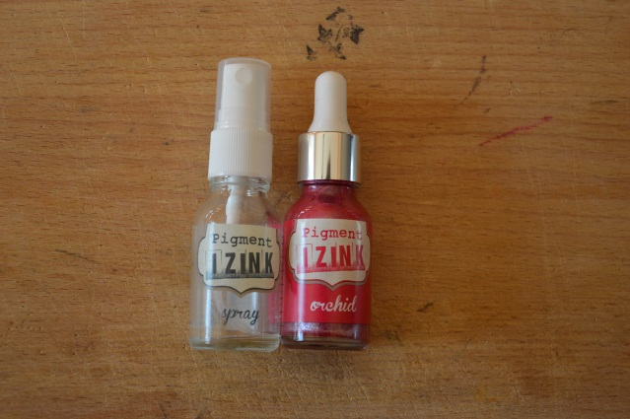
J’ai utilisé le mélange pour faire deux tâches sur le bas de la page.
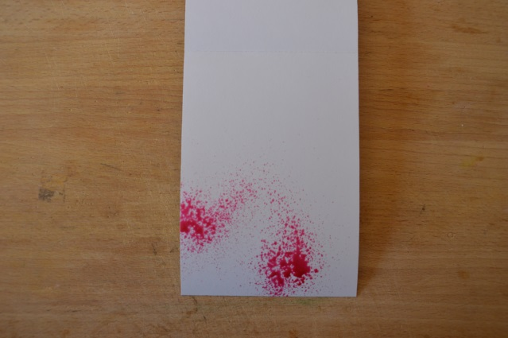
Il faut bien laisser sécher avant de pouvoir continuer à manipuler la carte.
Une fois sèche, j’ai découpé un rectangle dans le papier bordeaux de 10x8cm que j’ai collé en haut de la carte à 0.5cm des bords gauche, haut et droit.
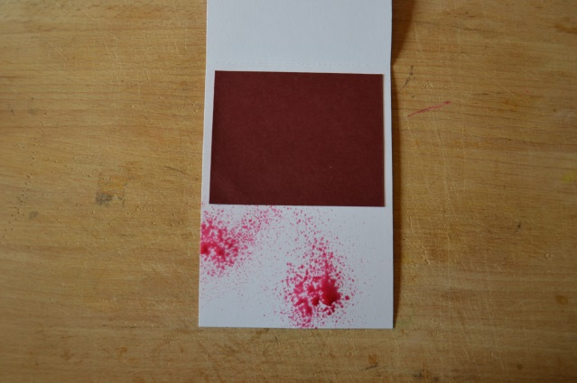
A l’aide d’un die cercle de 8cm de diamètre, j’ai dessiné 2 encoches pour glisser un carton de l’intérieur. La première est en haut à droite sur le rectangle bordeaux et l’autre à gauche sous ce rectangle.
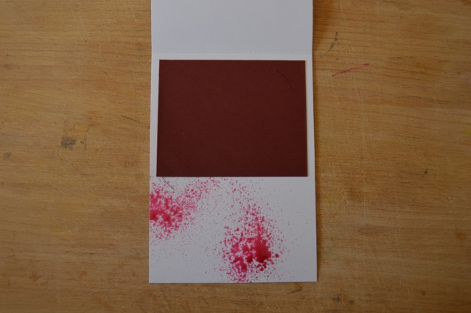
Le carton intérieur est de 8x8.5cm fait dans le même papier blanc que la base de la carte.
J’ai caché l’encoche inférieure à l’aide d’une bande de papier rose texturé de chez Lilly pot’colle redimensionné en 1.5x11cm.
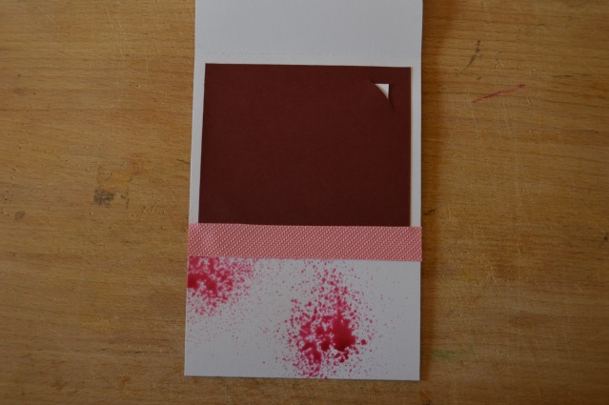
Ensuite, j’ai utilisé un die fanion pour créer une étiquette dans le papier bordeaux, puis je l’ai tamponné avec le mot Invitation avec la VersaMark et de la poudre à embosser blanche.
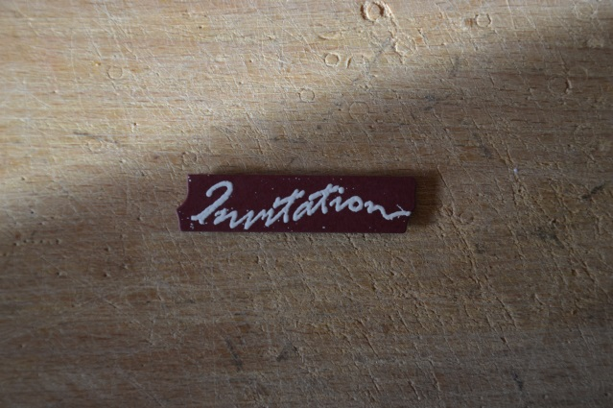
J’ai choisi de le mettre en relief en utilisant des carrés de mousse adhésive de 1mm de chez Artémio.
Mais avant de la mettre en place, j’ai découpé à l’aider des dies Kési’Art une fleur dans du papier Mahé Arebesque Rose et un papillon dans le papier bordeaux.
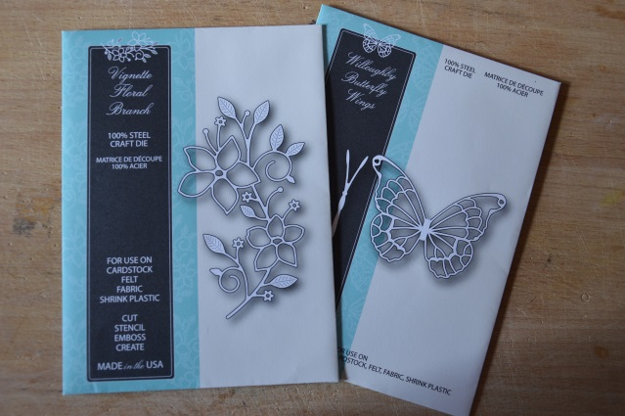
Et j’y ai ajouté 3 perles de pluie d’un rouge foncé.
